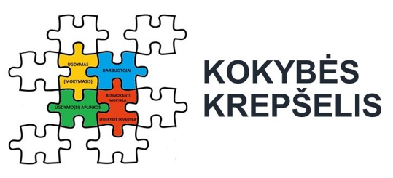
IŠ EUROPOS SĄJUNGOS STRUKTŪRINIŲ FONDŲ LĖŠŲ BENDRAI FINANSUOJAMO PROJEKTO „KOKYBĖS KREPŠELIS“ VEIKLŲ TVARKARAŠTIS

Veiklos | Valandų skaičius | Mokytojas | Klasės/mokinių grupės | Savaitės diena/  pamoka | Pastabos
Lietuvių kalbos ir literatūros pamoka | 3 | Alma Rimavičienė | 6 - 1 grupė | P-5,6, K-3 | Gabesnių mokinių grupė
 |  |  | 6 – 2 grupė | A-4, K-5, Pt-6 | Mokymosi sunkumų patiriantys mokiniai
Lietuvių kalbos ir literatūros pamoka | 3 | Loreta Lenčiauskienė | 7 – 1 grupė | T-5, P-1, 6 | Gabesnių mokinių grupė
 |  |  | 7 – 2 grupė | P-6, A-5, Pt-3 | Mokymosi sunkumų patiriantys mokiniai
 | 3 |  | 8 – 1 grupė | P-2,4, T-7 | Gabesnių mokinių grupė
 |  |  | 8 – 2 grupė | P-7, A-7, T-6 | Mokymosi sunkumų patiriantys mokiniai
Matematika | 2 | Lilija Kulitienė | 6 - 1 grupė | A-4, K-5 | Gabesnių mokinių grupė
 |  |  | 6 – 2 grupė | K-3,7 | Mokymosi sunkumų patiriantys mokiniai
 | 2 |  | 7 – 1 grupė | A-5, Pt-3 | Gabesnių mokinių grupė
 |  |  | 7 – 2 grupė | T-5, Pt-1 | Mokymosi sunkumų patiriantys mokiniai
 | 2 |  | 8 – 1 grupė | P-7, T-6 | Gabesnių mokinių grupė
 |  |  | 8 – 2 grupė | P-2, 4 | Mokymosi sunkumų patiriantys mokiniai
Namų darbų klubas | 10 | 7 mokytojai: | 5-8 klasės | Savaitės diena/  pamoka | Pastabos
 | 2 | Loreta Lenčiauskienė |  | A-8  Pt-7 | 113 kabinetas
 | 2 | Alma Rimavičienė |  | P-7  K-7
 | 2 | Rasa Kačinskienė |  | A-7  T-8
 | 1 | Lilija Kulitienė |  | P-8
 | 1 | Vygandas Marozas |  | T-7
 | 1 | Asta Jampolceva |  | K-8
 | 1 | Vita Montvilienė |  | Pt-8
Kūrybinių ir tiriamųjų darbų dirbtuvės | 2 | Vaiva Vaičiūnienė | 5-8 klasės | T, K-8 | 118 kabinetas
_________________________

